Перевод производится пословно – система переводит отдельные слова и фразы с учетом грамматики. Поэтому при сложных оборотах или длинных предложениях качества перевода страдало.
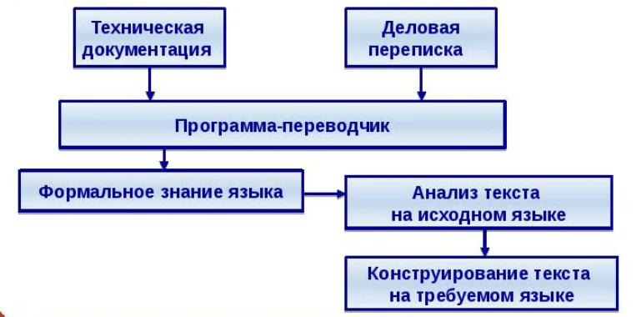
После этой команды программа начинает сопоставление введенных слов, загруженными в ее словарь, и переводит текст дословно! После сравнения и автозамены каждой словесной единицы перед пользователем представят «переведенный текст».

